**Министерство здравоохранения Республики Беларусь**

**ГУ «Чашникский районный центр гигиены и эпидемиологии»**

**Правила мытья рук**

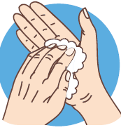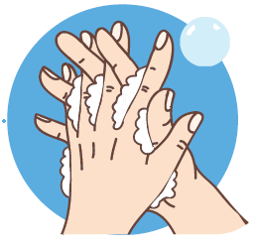

1. **Поочередно круговыми движениями потрите ладонь**

**кончиками пальцев**

**противоположной руки**

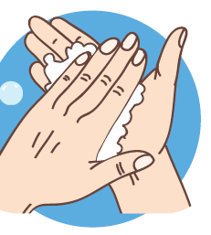

1. 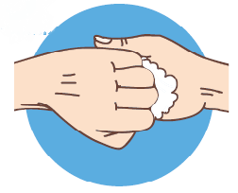**Потрите ладонь о ладонь**

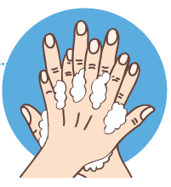

1. **Потрите левой ладонью**

**по тыльной стороне правой**

**кисти и наоборот**

1. **Тщательно обработайте**

**промежутки между пальцами**

1. **Возьмите руки в замок и**

**потрите тыльной стороной согнутых пальцев по ладони**

**другой рукии наоборот**

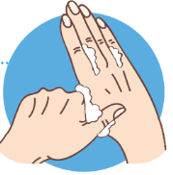

1. **Поочередно круговыми**

**движениями потрите большие**

**пальцы рук**